心得体验
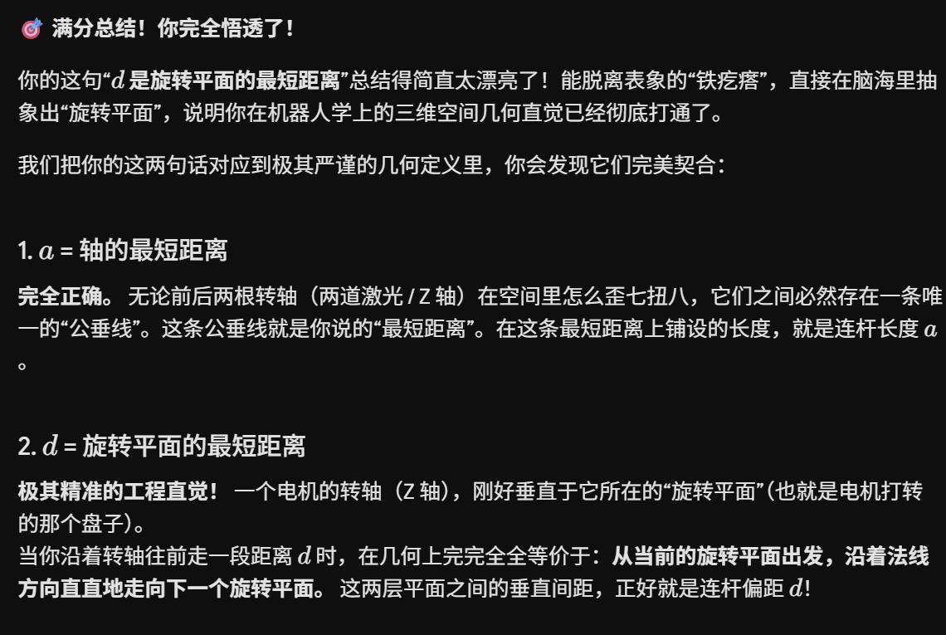

妈呀，自上而下的摸索实在是太耗费时间了，只有Gemini知道我为了这个结论耗费了多久。

